CSS
Ejercicios de selectores

- A partir del código HTML y CSS que se muestra en el fichero ejercicio1.html, añadir los selectores CSS que faltan para aplicar los estilos deseados. Cada regla CSS incluye un comentario en el que se explica los elementos a los que debe aplicarse.

- A partir del código HTML proporcionado en el fichero ejercicio2.html, añadir las reglas CSS necesarias para que la página resultante tenga el mismo aspecto que el de la siguiente imagen:
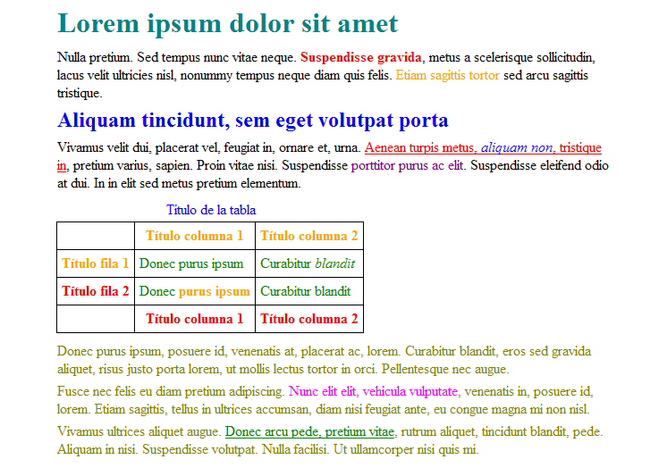

- Añade al fichero ejercicio3.html una hoja de estilos externa con la, utilizando los selectores adecuados, consigas lo siguiente:
- Coloca el segundo párrafo en negrita.
- Los enlaces externos, internos o a ficheros de tipo zip o pdf deberán llevar el icono adecuado, puedes bajar los iconos que necesites de IconFinder.net
- Resalta mediante un fondo amarillo y letra un 10% superior exclusivamente el texto "lista de enlaces”.

